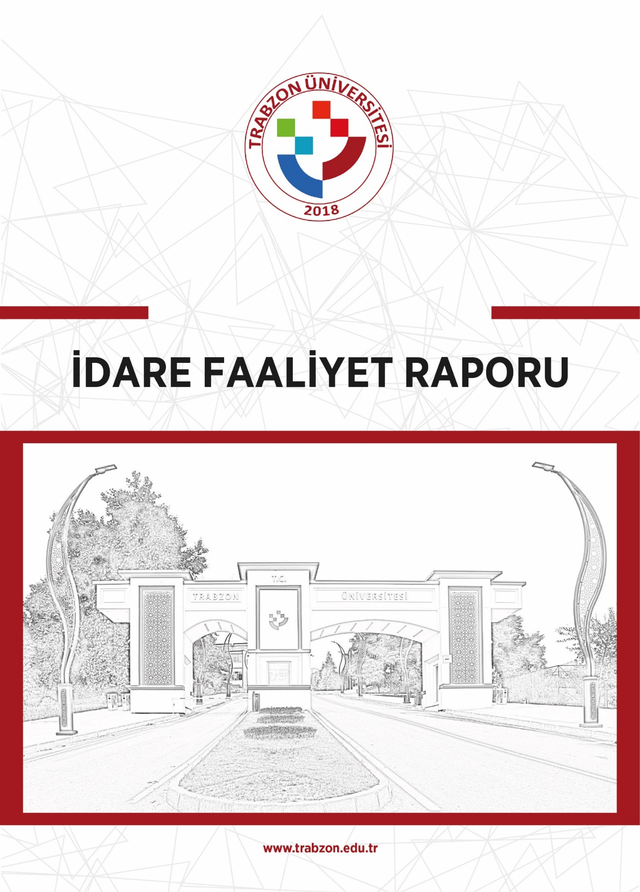
Trabzon Üniversitesi
Afet ve Acil Durum Koordinatörlüğü
2026-2030 Stratejik Planı

İÇİNDEKİLER

- Tablolar
- Kısaltmalar
1. Bir Bakışta Stratejik Plan
2. Stratejik Plan Hazırlık Süreci
3. Durum Analizi
- Tarihçe
- Mevzuat Analizi
- Üst Politika Belgeleri Analizi
- Faaliyet Alanları ile Ürün ve Hizmetlerin Belirlenmesi
- Paydaş Analizi
- Kuruluş İçi Analiz
- GZFT Analizi
4. Strateji Geliştirme
- Amaç ve Hedefler
- Hedef Kartları
- Hedef Riskleri ve Kontrol Faaliyetleri
5. İzleme ve Değerlendirme

TABLOLAR
Tablo 1: Stratejik Planlama Ekibi
Tablo 2: Mevzuat Analizi Sonuçları
Tablo 3: Üst Politika Belgeleri Analizi
Tablo 4: Faaliyet Alanı-Ürün/Hizmet Listesi
Tablo 5: Paydaş Analizi
Tablo 6-9: İnsan Kaynakları Analizi
Tablo 10: Fiziki Alanlar
Tablo 11: Bilgi ve Teknoloji Kaynakları
Tablo 12: GZFT Listesi
Tablo 13: Amaç ve Hedefler Tablosu
Tablo 14-15: Hedef Kartları
Tablo 16: Hedefe İlişkin Risk ve Kontrol Faaliyetleri

KISALTMALAR

TRÜ : Trabzon Üniversitesi
YÖK : Yükseköğretim Kurulu
AFAD : Afet ve Acil Durum Yönetimi Başkanlığı
TRÜ-AFAD : Trabzon Üniversitesi Afet ve Acil Durum Koordinatörlüğü
TAMP : Türkiye Afet Müdahale Planı
TARAP : Türkiye Afet Risk Azaltma Planı
İRAP : İl Afet Risk Azaltma Planı
UMKE : Ulusal Medikal Kurtarma Ekibi
KBRN : Kimyasal, Biyolojik, Radyolojik ve Nükleer Tehditler
PUKÖ : Planla-Uygula-Kontrol Et-Önlem Al
1. BİR BAKIŞTA STRATEJİK PLAN

A. Misyon, Vizyon ve Temel Değerler

Misyon: Bilgi ve beceriyle donatılmış, millî ve evrensel değerleri benimsemiş, iletişim ve sorun çözme yetkinlikleri gelişmiş, afetlere duyarlı bireylerin yetiştirilmesine ortam ve imkân sağlamaktır.
Vizyon: Bilimsel araştırma ve multidisipliner yaklaşımları temel alarak, afetlere karşı hazırlıklı ve dirençli toplumlar oluşturmaktır.
Temel Değerler
Hızlı ve Etkili Müdahale: Afet ve acil durumlarda zamanında, doğru ve etkili çözümler üreterek toplumsal fayda sağlamak.
Dayanışma ve İş Birliği: Toplum, kurumlar ve paydaşlarla güçlü bir iş birliği ve dayanışma kültürü oluşturmak.
Sürdürülebilirlik ve Hazırlıklılık: Afetlere karşı sürdürülebilir çözümler geliştirmek ve her koşulda hazırlıklı olmak.
Bilim ve Eğitim Temelli Yaklaşım: Karar süreçlerinde bilimsel verilerden faydalanmak ve eğitim yoluyla toplumsal farkındalığı artırmak.
Şeffaflık ve Güven: Tüm süreçlerde açık, hesap verebilir ve güvenilir bir yönetim anlayışını benimsemek.
Toplumsal Dayanıklılığı Artırmak: Afetlere karşı toplumun hazırlık seviyesini artırmak ve afet sonrası iyileşme sürecini hızlandırmak.

B. Amaç, Hedefler ve Temel Performans Göstergeleri

Paydaşlarla iletişim ve etkileşimi geliştirmek.
- Hedef H3.1: Paydaşlarla birlikte toplumsal duyarlılığın artırılmasında üniversite-paydaş iş birliğini geliştirmek.
- Temel göstergeler: Topluma katkı etkinlikleri, sosyal sorumluluk projeleri ve dış paydaş iş birlikleri/protokolleri.
Kurumsal kapasiteyi artırmak.
- Hedef H4.1: Personel niteliğini ve niceliğini artırmak.
- Temel göstergeler: Personele yönelik hizmet içi eğitimler ve eğitime katılan personel.

2. STRATEJİK PLAN HAZIRLIK SÜRECİ

Trabzon Üniversitesi Afet ve Acil Durum Koordinatörlüğü 2026-2030 Stratejik Planı; Koordinatörlüğün 21.12.2023 tarihli Trabzon Üniversitesi Afet ve Acil Durum (TRÜ-AFAD) Koordinatörlüğü Yönergesi ve görev yönergesi, birim iç değerlendirme raporları, kamuoyuna ilan edilmiş kurumsal politika ve faaliyetler ile Trabzon Üniversitesi 2026-2030 Stratejik Planı esas alınarak hazırlanmıştır. Hazırlık sürecinde Koordinatörlüğün yasal görevleri; afet öncesi risk azaltma ve hazırlık, afet sırası müdahale, afet sonrası iyileştirme, eğitim-proje, kurumlar arası iş birliği ve kamuoyunu bilgilendirme boyutlarında değerlendirilmiştir.

Tablo 1. Stratejik Planlama Ekibi
SIRA NO | ADI SOYADI | BİRİMİ
1 | Dr. Öğr. Üyesi Galip USTA | Tonya Meslek Yüksekokulu
2 | Doç. Dr. Üyesi Ayşegül SARIOĞLU KEMER | Uygulamalı Bilimler Yüksekokulu
3 | Öğr. Gör. Gülseren GÜNAYDIN | Tonya Meslek Yüksekokulu
4 | Doç. Dr. Üyesi Seda BİRYOL | Tonya Meslek Yüksekokulu
5 | Dr. Öğr. Üyesi Esra BEKİRCAN | Tonya Meslek Yüksekokulu
6 | Öğr. Gör. İsmail Turgut PALA | Şalpazarı Meslek Yüksekokulu

3. DURUM ANALİZİ

A. Tarihçe

Trabzon Üniversitesi Afet ve Acil Durum (TRÜ-AFAD) Koordinatörlüğü, 21 Aralık 2023 tarihli ve 72 sayılı Senato toplantısının 9 numaralı kararıyla kabul edilen Trabzon Üniversitesi Afet ve Acil Durum (TRÜ-AFAD) Koordinatörlüğü Yönergesi doğrultusunda kurulmuş ve faaliyetlerine başlamıştır. Koordinatörlük, Trabzon Üniversitesi Rektörlüğüne bağlı olarak çalışmalarını yürütmektedir. Kuruluşundan itibaren afet farkındalığı, ilk yardım, temel yaşam desteği, psikososyal destek, afet tıbbı, kurumlar arası iş birliği ve dış kurumların eğitim ve tatbikatlarına katılım alanlarında faaliyetler yürütülmüştür. Koordinatörlük bünyesinde Planlama ve Zarar Azaltma, Müdahale, İyileştirme ile Basın ve Halkla İlişkiler birimleri oluşturulmuştur. Yönerge; afet öncesi hazırlık ve risk azaltma, afet sırası müdahale ve afet sonrası iyileştirme süreçlerini bütünleşik afet yönetimi anlayışıyla ele almaktadır.

B. Mevzuat Analizi
Trabzon Üniversitesi Afet ve Acil Durum Koordinatörlüğü’nün stratejik plan hazırlık sürecinde tabi olduğu mevzuat hükümleri sistematik biçimde incelenmiş ve stratejik hedeflere yön verecek şekilde analiz edilmiştir. Mevzuat analizinin amacı; Trabzon Üniversitesi Afet ve Acil Durum Koordinatörlüğü’nün faaliyet alanları, görev ve sorumluluklarının yasal sınırlarını belirlemek, stratejik hedeflerin mevzuata uygunluğunu sağlamak ve planlama sürecinde yol gösterici bir çerçeve oluşturmaktır. Bu çerçevede yürütülen analiz çalışmalarında, planlama döneminde dikkate alınması gereken yasal yükümlülükler ve mevzuata dayalı görev alanları tespit edilmiştir. Tespit edilen hususlar hem mevcut durumun değerlendirilmesinde hem de stratejik amaç ve hedeflerin belirlenmesinde temel girdi olarak kullanılmıştır.

Yapılan analizler sonrasında tespit ve ihtiyaçlar tablo halinde aşağıda sunulmuştur.
Tablo 2. Mevzuat Analizi Sonuçları
YASAL YÜKÜMLÜLÜKLER | DAYANAK | TESPİTLER | İHTİYAÇLAR
Koordinatörlüğün kuruluş, görev ve çalışma esaslarının belirlenmesi | TRÜ Afet ve Acil Durum (TRÜ-AFAD) Koordinatörlüğü Yönergesi; 21.12.2023 tarihli ve 72 sayılı Senato kararı | Koordinatörlüğün amaçları, organları, alt birimleri ve afet yönetiminin farklı evrelerindeki görevleri tanımlanmıştır. | Yönergede tanımlanan alt birim ve çalışma gruplarının görev, üye ve işleyiş kayıtlarının güncel tutulması.
Yükseköğretim kurumu bünyesinde görev ve yetkilerin mevzuata uygun yürütülmesi | 2547 sayılı Yükseköğretim Kanunu | Koordinatörlük Rektörlüğe bağlı bir kurumsal yapı olarak faaliyet yürütmektedir. | Stratejik hedeflerin Üniversitenin yetki, bütçe ve karar mekanizmalarıyla ilişkilendirilmesi.
Sivil savunma ve afet-acil durum hazırlıklarının yürütülmesi | 7126 sayılı Sivil Savunma Kanunu; 5902 sayılı Kanun | Afet risklerinin azaltılması, hazırlık, koordinasyon ve müdahale kapasitesinin geliştirilmesi kurumsal yükümlülük alanıdır. | Üniversite genelinde görev, ekip, plan, eğitim ve tatbikat sistematiğinin güçlendirilmesi.
Ulusal afet müdahale ve risk azaltma politikalarına uyum | Türkiye Afet Müdahale Planı (TAMP); Türkiye Afet Risk Azaltma Planı (TARAP); İl Afet Risk Azaltma Planı (İRAP) | Yönerge, ulusal müdahale ve risk azaltma planlarını doğrudan dayanak ve tanım çerçevesi olarak kullanmaktadır. | Koordinatörlük faaliyetlerinin ulusal ve yerel afet planlarıyla ilişkilendirilmesi; AFAD ile iş birliğinin sürdürülebilir hâle getirilmesi.

C. Üst Politika Belgeleri Analizi

Tablo 3. Üst Politika Belgeleri Analizi
Üst Politika Belgesi | İlgili Bölüm/Referans | Verilen Görev /İhtiyaçlar
Trabzon Üniversitesi 2026-2030 Stratejik Planı | A3-H3.1 ve A4-H4.1 | Toplumsal katkı, paydaş iş birliği, sosyal sorumluluk, dış paydaşlarla iş birliği ve personelin hizmet içi eğitim kapasitesinin geliştirilmesi.
Türkiye Afet Risk Azaltma Planı (TARAP) | Risk azaltma ve dirençlilik yaklaşımı | Afet risklerinin azaltılmasına yönelik hazırlık, farkındalık, kurumsal kapasite ve iş birliği çalışmalarının geliştirilmesi.
Türkiye Afet Müdahale Planı (TAMP) | Müdahale ve koordinasyon yaklaşımı | Afet ve acil durumlarda kurumlar arası koordinasyon, görev grupları, haberleşme, lojistik ve müdahale hazırlıklarının geliştirilmesi.
İl Afet Risk Azaltma Planı (İRAP) | Trabzon ili risk azaltma çalışmaları | Üniversitenin yerel afet risk azaltma süreçleriyle uyumunun ve ilgili kurumlarla iş birliğinin güçlendirilmesi.

D. Faaliyet Alanları ile Ürün ve Hizmetlerin Belirlenmesi

Koordinatörlüğün faaliyet alanları, Yönergede afet öncesi, afet sırası ve afet sonrası için tanımlanan görevler ile alt birimlerin sorumlulukları esas alınarak belirlenmiştir. Ürün ve hizmetler; planlama, eğitim, proje, müdahale hazırlığı, iyileştirme, paydaş iş birliği ve kurumsal iletişim başlıklarında sınıflandırılmıştır.

Tablo 4. Faaliyet Alanı-Ürün/Hizmet Listesi
FAALİYET ALANI | SUNULAN ÜRÜN ve HİZMETLER
Planlama ve zarar azaltma | Afet ve acil durum planlarına rehberlik; risk azaltma çalışmaları, toplanma alanları ve tahliye hazırlıklarının koordinasyonu; kayıt, raporlama ve arşivleme.
Eğitim, farkındalık ve proje | Afet farkındalığı, güvenli yaşam, ilk yardım, temel yaşam desteği, yangın, tahliye, kriz yönetimi ve gönüllülük eğitimleri; panel, seminer, proje ve sosyal sorumluluk faaliyetleri.
Müdahale hazırlığı ve tatbikat | Acil durum ekiplerinin eğitimi; arama-kurtarma, ilk yardım, yangın, haberleşme, lojistik ve ulaşım hazırlıkları; uygulamalı eğitim ve tatbikatlara katılım/koordinasyon.
Afet sonrası iyileştirme | Psikososyal destek ve yardım yönetimi çalışmalarına katkı; eğitim-öğretimin sürekliliğine yönelik tavsiyeler; ilgili kurumlarla koordinasyon.
Paydaş iş birliği ve toplumsal katkı | AFAD, sağlık kuruluşları, UMKE, itfaiye, yerel yönetimler, okullar, diğer üniversiteler ve sivil toplum kuruluşlarıyla ortak faaliyetler.
Basın, halkla ilişkiler ve bilgi paylaşımı | Faaliyetlerin duyurulması; web sayfası üzerinden kamuoyunun bilgilendirilmesi; e-kütüphane ve faydalı bağlantılarla bilgiye erişimin desteklenmesi.

E. Paydaş Analizi
Tablo 5: Paydaş Analizi
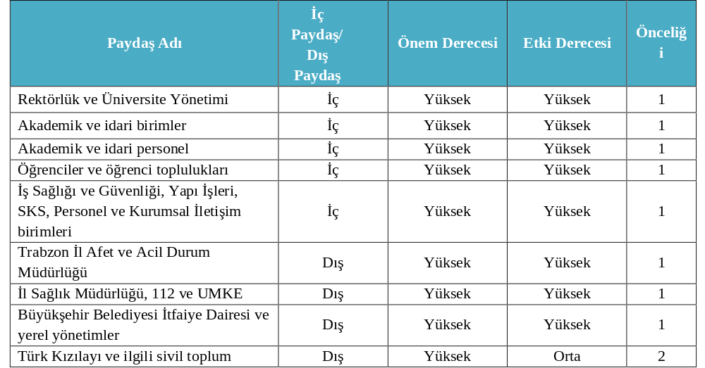

Paydaşlar; Koordinatörlüğün görevlerini yerine getirmesinde karar, kaynak, uzmanlık, uygulama, katılım ve geri bildirim sağlayan iç ve dış taraflar dikkate alınarak belirlenmiştir. Önceliklendirme; paydaşın afet ve acil durum süreçlerine etkisi ile Koordinatörlüğün faaliyetlerinden etkilenme düzeyi esas alınarak yapılmıştır.

F. Kuruluş İçi Analiz

a. İnsan Kaynakları Yetkinlik Analizi

Koordinatörlük yönetim yapısı; Koordinatör, koordinatör yardımcıları, Yönetim Kurulu, Danışma Kurulu ve alt birim sorumlularından oluşmaktadır. Web sayfasında Koordinatör, iki Koordinatör Yardımcısı ve Yönetim Kurulu üyeleri ilan edilmiştir. Yönergeye göre alt birim sorumluları Üniversitenin akademik ve idari çalışanları arasından görevlendirilmektedir.

b. Fiziki Kaynak Analizi

Yönergede Koordinatörlüğün merkezi Trabzon Üniversitesi Fatih Yerleşkesi olarak tanımlanmıştır; birim iç değerlendirme raporlarında iletişim adresi ayrıca belirtilmiştir. Fiziki kapasite değerlendirmesi, tahsis kararları ve güncel envanter üzerinden yapılmalıdır.

Tablo 6: Fiziki Alanlar
Alanın Niteliği | Sayısı (Adet) | Toplam Alanı (m²) | Kullanan Sayısı (Kişi)
Koordinatörlüğe müstakil fiziki alan tahsis edilmemiştir
TOPLAM

c. Teknoloji ve Bilişim Altyapısı Analizi

Yönergede haberleşme, kayıt, raporlama, arşivleme ve afet veri sisteminin kurulması görev alanları arasında yer almaktadır. Bu nedenle plan döneminde dijital kayıt, izleme ve iletişim kapasitesinin geliştirilmesi önem taşımaktadır.

Tablo 7: Bilgi ve Teknoloji Kaynakları
Kaynak Cinsi | İdari Amaçlı | Eğitim Amaçlı | Araştırma Amaçlı | Toplam
Koordinatörlüğe müstakil bilgi ve teknoloji ekipmanı tahsis edilmemiş olup faaliyetler personelin görev yaptığı birimlerin mevcut kaynakları kullanılarak yürütülmektedir.
TOPLAM

GZFT Analizi

GZFT analizi; Yönerge, birim iç değerlendirme raporları, web sayfasındaki kurumsal yapılanma ve yayımlanan faaliyetler birlikte değerlendirilerek hazırlanmıştır. Yalnızca kaynaklarla desteklenen mevcut durum unsurları kullanılmıştır.

Tablo 8: GZFT Listesi
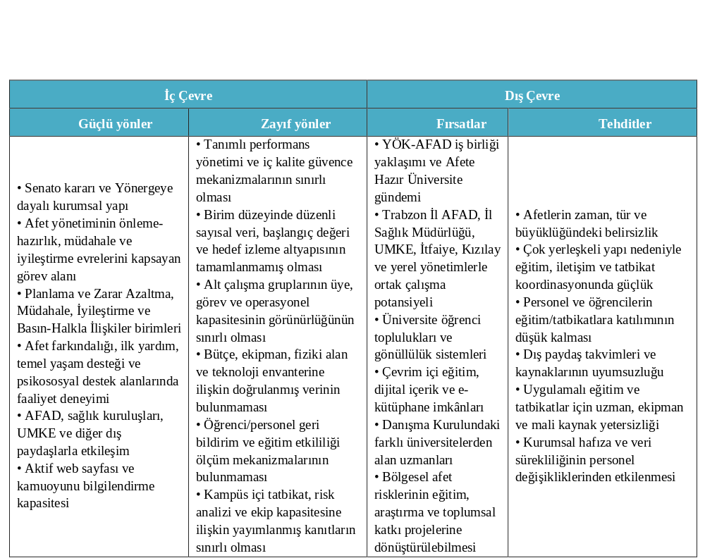

4. STRATEJİ GELİŞTİRME: AMAÇ, HEDEF VE PERFORMANS GÖSTERGESİ İLE STRATEJİLERİN BELİRLENMESİ

A. Amaçlar ve Hedefler

Tablo 9: Amaç ve Hedefler Tablosu
A.3 | Paydaşlarla iletişim ve etkileşimi geliştirmek.
H.3.1 | Paydaşlarla birlikte toplumsal duyarlılığın artırılmasında üniversite-paydaş iş birliğini geliştirmek.
A.4 | Kurumsal kapasiteyi artırmak.
H.4.1 | Personel niteliğini ve niceliğini artırmak.

Tablo 10-11: Hedef Kartları Tablosu
HEDEF KARTI 1
Amaç (A3) | Paydaşlarla iletişim ve etkileşimi geliştirmek.
Hedef (H3.1) | Paydaşlarla birlikte toplumsal duyarlılığın artırılmasında üniversite-paydaş iş birliğini geliştirmek.
Amacın İlgili Olduğu Program/Alt Program Adı | Yükseköğretim / ön lisans eğitimi, lisans eğitimi ve lisansüstü eğitim
Amacın İlişkili Olduğu Alt Program Hedefi | Mesleki yeterlilik sahibi ve gelişime açık mezunlar yetiştirilmesi
Performans Göstergeleri | Hedefe Etkisi (%) | Plan Dönemi Başlangıç Değeri (2025) | 1.Yıl | 2.Yıl | 3.Yıl | 4.Yıl | 5.Yıl
PG3.1.1 Topluma katkı amaçlı düzenlenen etkinlik sayısı | % 40 | 2 | 3 | 4 | 5 | 6 | 7
PG3.1.2 Sosyal sorumluluk projesi sayısı | % 25 | 0 | 1 | 1 | 2 | 2 | 3
PG3.1.5 Dış paydaşlarla yapılan iş birliği/protokol sayısı | % 35 | 0 | 1 | 1 | 2 | 2 | 3
Sorumlu Birim | Afet ve Acil Durum Koordinatörlüğü
İşbirliği Yapılacak Birim(ler) | Rektörlük; akademik ve idari birimler; Sağlık, Kültür ve Spor Daire Başkanlığı; Kurumsal İletişim Koordinatörlüğü  Trabzon İl AFAD Müdürlüğü; İl Sağlık Müdürlüğü, 112 ve UMKE; İtfaiye; yerel yönetimler; Türk Kızılayı ve ilgili sivil toplum kuruluşları ile eğitim kurumları
Riskler | Dış paydaşların ortak faaliyetlere yeterli ve zamanında katılım sağlayamaması
Riskler | Faaliyetlerin bütçe, mekân, uzman eğitici veya ekipman yetersizliği nedeniyle gerçekleştirilememesi
Stratejiler | Öğrenci, personel ve toplumun farklı kesimlerine yönelik afet farkındalığı, güvenli yaşam ve ilk yardım etkinlikleri düzenlenecektir.
Stratejiler | AFAD ve ilgili dış paydaşlarla ortak eğitim, tatbikat, bilgilendirme ve farkındalık faaliyetleri geliştirilecektir.
Stratejiler | Çocuklar, yaşlılar, engelliler ve diğer dezavantajlı grupların afetlere hazırlık kapasitesini geliştiren sosyal sorumluluk projeleri hazırlanacaktır.
Stratejiler | Öğrenci toplulukları ve gönüllülerin katılımıyla afet gönüllülüğü ve toplumsal dayanışma faaliyetleri desteklenecektir.
Stratejiler | İş birliği ve protokollerin somut faaliyet planlarına dönüştürülmesi ve sonuçlarının kayıt altına alınması sağlanacaktır.
Maliyet Tahmini
Tespitler | Koordinatörlük afet farkındalığı, ilk yardım, temel yaşam desteği ve psikososyal destek alanlarında faaliyetler yürütmüştür.
Tespitler | AFAD, İl Sağlık Müdürlüğü, UMKE ve diğer dış paydaşlarla toplantı, eğitim ve tatbikat düzeyinde etkileşim bulunmaktadır.
Tespitler | Faaliyetlerin katılımcı, çıktı ve etkililik verilerinin sistematik biçimde izlenmesine ihtiyaç vardır.
Tespitler | Sosyal sorumluluk faaliyeti ile tek seferlik etkinliğin ayrıştırılacağı tanımlı kayıt sistemine ihtiyaç vardır.
Tespitler | Dış paydaş iş birliklerinin yazılı plan, protokol ve sonuç raporlarıyla kurumsallaştırılması gerekmektedir.

HEDEF KARTI 2
Amaç (A4) | Kurumsal kapasiteyi artırmak.
Hedef (H4.1) | Personel niteliğini ve niceliğini artırmak.
Amacın İlgili Olduğu Program/Alt Program Adı | Hayat boyu öğrenme / yükseköğretim kurumları sürekli eğitim faaliyetleri
Amacın İlişkili Olduğu Alt Program Hedefi | Toplumun tüm kesimlerine ihtiyaç duyduğu alanlarda eğitimler verilmesi; kamu, özel sektör ve uluslararası kuruluşlarla iş birliğinin gelişmesine katkıda bulunulması
Performans Göstergeleri | Hedefe Etkisi (%) | Plan Dönemi Başlangıç Değeri (2025) | 1.Yıl | 2.Yıl | 3.Yıl | 4.Yıl | 5.Yıl
PG4.1.2 Personele yönelik düzenlenen hizmet içi eğitim sayısı | % 45 | 0 | 2 | 3 | 4 | 5 | 6
PG4.1.3 Eğitime katılan personel sayısı | % 55 | 0 | 50 | 75 | 100 | 125 | 150
Sorumlu Birim | Afet ve Acil Durum Koordinatörlüğü
İşbirliği Yapılacak Birim(ler) | Personel Daire Başkanlığı; İş Sağlığı ve Güvenliği Koordinatörlüğü; akademik ve idari birimler; Yapı İşleri ve Teknik Daire Başkanlığı  Trabzon İl AFAD Müdürlüğü; İl Sağlık Müdürlüğü, 112 ve UMKE; İtfaiye ve uzman eğitim kuruluşları
Riskler | Personelin iş yükü ve görevleri nedeniyle eğitimlere katılımın düşük kalması
Riskler | Uygulamalı eğitimler için uzman eğitici, uygun mekân ve ekipman yetersizliği
Stratejiler | Akademik ve idari personelin afet bilinci, acil durum yönetimi ve güvenli davranış yetkinliklerini geliştirmek üzere yıllık hizmet içi eğitim planı hazırlanacaktır.
Stratejiler | Acil durum ekiplerine ve riskli alanlarda çalışan personele yönelik uygulamalı yangın, tahliye, ilk yardım ve müdahale eğitimleri düzenlenecektir.
Stratejiler | Birim yöneticilerine yönelik kriz yönetimi, afetlerde karar alma, iletişim ve hizmet sürekliliği eğitimleri gerçekleştirilecektir.
Stratejiler | Yüz yüze ve çevrim içi eğitim yöntemleri birlikte kullanılarak farklı yerleşkelerdeki personelin erişimi desteklenecektir.
Stratejiler | Birim bazlı katılım verileri izlenecek; katılımı düşük birimler için tamamlayıcı eğitimler planlanacaktır.
Maliyet Tahmini
Tespitler | Koordinatörlük tarafından farklı hedef gruplara afet farkındalığı, ilk yardım ve temel yaşam desteği eğitimleri verilmiştir.
Tespitler | Birim iç değerlendirme raporlarında insan kaynakları ve performans yönetimine ilişkin tanımlı süreçlerin geliştirilmesi ihtiyacı belirtilmiştir.
Tespitler | Eğitimlerin katılımcı listesi, kapsamı, süresi ve çıktılarının standart biçimde kayıt altına alınması gerekmektedir.
Tespitler | Aynı personelin birden fazla eğitime katılımının mükerrer sayılmasını önleyecek veri tanımına ihtiyaç vardır.
Tespitler | Eğitim etkililiğinin geri bildirim, ön test-son test veya uygulama değerlendirmesiyle izlenmesi gerekmektedir.
B. Hedef Riskleri ve Kontrol Faaliyetleri

Hedeflerin belirlenmesi ve detaylandırılması aşamalarında her bir hedefe ilişkin riskler tespit edilmiş ve bu risklere ilişkin kontrol faaliyetleriyle birlikte Tablo 16’da gösterilmiştir.

Tablo 12: Hedefe İlişkin Risk ve Kontrol Faaliyetleri
Hedef H3.1: Paydaşlarla birlikte toplumsal duyarlılığın artırılmasında üniversite-paydaş iş birliğini geliştirmek.
Risk | Açıklama | Kontrol Faaliyetleri
Paydaş katılımının yetersiz kalması | Dış paydaş takvimleri, görev yoğunluğu veya iletişim eksikliği ortak faaliyetleri aksatabilir. | Yıllık ortak faaliyet takvimi hazırlamak; sorumlu ve irtibat kişilerini belirlemek; toplantı ve faaliyetleri yazılı olarak izlemek.
Kaynak ve ekipman yetersizliği | Uygulamalı eğitim, tatbikat ve sosyal sorumluluk projeleri için gerekli kaynak sağlanamayabilir. | Faaliyet öncesi ihtiyaç analizi yapmak; ilgili birim ve dış paydaşlarla kaynak paylaşımı planlamak; önceliklendirme yapmak.
Hedef H4.1: Personel niteliğini ve niceliğini artırmak.
Eğitimlere düşük katılım | Personelin iş yükü, yerleşke farklılıkları ve zamanlama sorunları katılımı azaltabilir. | Yıllık eğitim planını erken ilan etmek; çevrim içi seçenek sunmak; birim bazlı katılımı izlemek ve tamamlayıcı eğitim düzenlemek.
Eğitim niteliğinin ve ölçümünün yetersiz kalması | Eğitimler yalnızca sayı odaklı kalabilir; öğrenme çıktıları ölçülmeyebilir. | Standart eğitim planı, katılımcı listesi ve değerlendirme formu kullanmak; uygun eğitimlerde ön test-son test veya uygulama değerlendirmesi yapmak.
Uzman ve ekipman yetersizliği | Uygulamalı eğitimlerin gerekli uzman ve araçlarla yürütülememesi riski vardır. | AFAD, UMKE, İtfaiye ve uzman kuruluşlarla iş birliği yapmak; ekipman ihtiyacını faaliyet öncesinde belirlemek.

5. İZLEME VE DEĞERLİNDERME
Stratejik planın izleme ve değerlendirmesi, Trabzon Üniversitesi stratejik yönetim ve kalite güvence sistemiyle uyumlu olarak yürütülecektir. Her performans göstergesi için veri kaynağı, veri sorumlusu, sayım yöntemi ve kanıt türü uygulama öncesinde tanımlanacaktır. İzleme; faaliyet takvimi, katılımcı listeleri, eğitim programları, toplantı tutanakları, protokoller, ortak faaliyet planları, web haberleri, anket ve değerlendirme sonuçları üzerinden gerçekleştirilecektir. Aynı faaliyetin birden fazla göstergede mükerrer sayılmasını önlemek amacıyla gösterge tanımları esas alınacaktır. Sosyal sorumluluk projeleri, tek seferlik etkinliklerden; yazılı iş birlikleri ve protokoller ise ziyaret ve toplantılardan ayrı izlenecektir. Plan dönemi başlangıç değerleri, yıllık hedefler ve maliyet tahminleri; doğrulanmış birim verileri ve yetkili organ kararları oluştuğunda hedef kartlarına işlenecektir.

